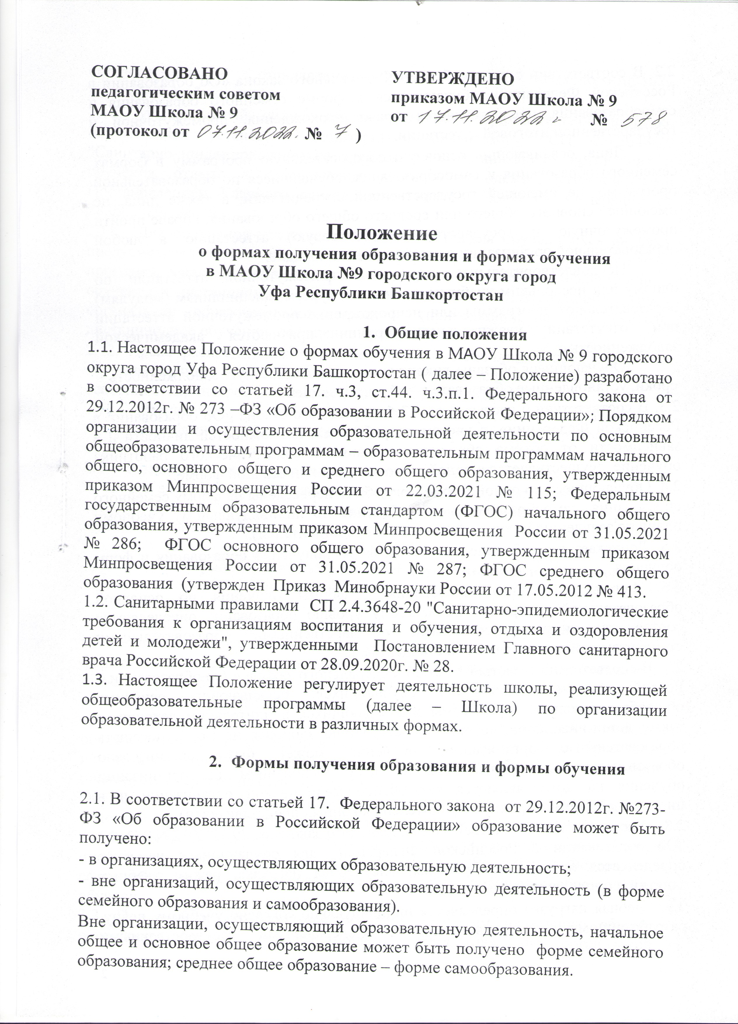

2.2. В соответствии с частью 3 ст.34 Федерального закона «Об образовании в Российской Федерации» обучающимся в форме семейного образования и самообразования предоставляется право прохождения, промежуточной и государственной итоговой аттестации.
Лица, осваивающие основную образовательную программу в формах семейного образования и самообразования, обучавшиеся по образовательной программе, не имеющей государственной аккредитации, а также лица, не имеющие основного общего или среднего общего образования, вправе пройти промежуточную и государственную (итоговую) аттестацию в любой образовательной организации в установленном порядке.
Неудовлетворительные результаты промежуточной аттестации по одному или нескольким учебным предметам, курсам, дисциплинам (модулям) образовательной программы или непрохождение промежуточной аттестации при отсутствии уважительных причин признаются академической задолженностью.
Обучающиеся обязаны ликвидировать академическую задолженность в сроки, установленные образовательной организацией.
2.3. В соответствии с частью 2 ст. 17 Федерального закона «Об образовании в Российской Федерации», с учетом потребностей, возможностей личности и в зависимости от объема обязательных занятий педагогического работника обучение осуществляется в очной, очно-заочной или заочной форме.
2.4. Обучающиеся по очной форме могут быть переведены на форму семейного образования, самообразования или обучение по индивидуальному учебному плану по заявлению родителей (законных представителей).
2.5. Допускается сочетание различных форм получения образования и форм обучения.
2.6. Формы получения образования и формы обучения по основной образовательной программе по каждому уровню образования определяются соответствующими федеральными государственными образовательными стандартами, образовательными стандартами.
2.7. В соответствии с частью 10 ст.66 Федерального закона « Об образовании в Российской Федерации» для обучающихся, осваивающих основные общеобразовательные программы и нуждающихся в длительном лечении, а также детей-инвалидов, которые по состоянию здоровья не могут посещать образовательные организации, обучение может быть организовано образовательными организациями на дому. Основанием для организации обучения на дому являются заключение медицинской организации и в письменной форме обращение родителей (законных представителей).
2.8. В соответствии со статьей 41 Федерального закона от 29.12.2012 N 273-ФЗ "Об образовании в Российской Федерации" для обучающихся на дому определяется оптимальная учебная, внеучебная нагрузка, режим учебных занятий и продолжительность каникул.
2.9. Учебная нагрузка определяется индивидуально согласно учебному плану, разработанному в соответствии с федеральными государственными образовательными стандартами, рекомендациям психолого-медико-педагогической комиссии.
2.10. Максимальный общий объем недельной образовательной нагрузки обучающихся установлен Санитарными правилами СП 2.4.3648-20 "Санитарно-эпидемиологические требования к организациям воспитания и обучения, отдыха и оздоровления детей и молодежи", утвержденными Постановлением Главного санитарного врача Российской Федерации от 28.09.2020г. № 28 .
2.11. Для получения качественного образования для обучающихся на дому предусмотрена в том числе, сетевая форма реализации образовательных программ, реализация образовательных программ с применением электронного обучения и дистанционных образовательных технологий и различные формы организации образовательного процесса (приходящий на дом учитель, дистанционное обучение, посещение предметов в школе).
2.12. Право распределения часов по учебным дисциплинам предоставляется образовательному учреждению с учетом индивидуальных психофизических особенностей, интересов детей, медицинских рекомендаций.
2.13. Расписание занятий согласовывается с родителями (законными представителями) обучающегося и утверждается руководителем образовательного учреждения.
2.14. Фамилии детей, обучающихся на дому, данные об успеваемости, переводе из класса в класс, о результатах промежуточной и государственной (итоговой) аттестации, выпуске из образовательного учреждения вносятся в электронный журнал соответствующего класса.

3. Порядок действий родителей (законных представителей) несовершеннолетних обучающихся

3.1. При выборе родителями (законными представителями) несовершеннолетнего обучающегося формы получения общего образования в форме семейного образования родители (законные представители) информируют об этом выборе орган местного самоуправления муниципального района или городского округа, на территории которых они проживают, в течение 15 календарных дней с момента утверждения приказа об отчислении обучающегося из Организации в связи с переходом на семейное образование или не менее чем за 15 календарных дней до начала учебного года, в котором планируется переход на семейное образование.
Обучающийся, получающий образование в форме семейного образования в семейной форме, по решению родителей (законных представителей) с учетом его мнения на любом этапе обучения вправе продолжить образование в любой иной форме, предусмотренной законодательством Российской Федерации в сфере образования, либо вправе сочетать формы получения образования и обучения.
3.2. При выборе обучающимся освоение программ начального общего, основного общего, среднего общего образования вне организаций, осуществляющих образовательную деятельность (в формах семейного образования и самообразования), родители (законные представители) вышеназванной категории учащихся обращаются в образовательную организацию с заявлениями:
- об исключении из контингента образовательной организации, в которой он ранее обучался или числился в контингенте;
- об организации и проведении промежуточной и (или) государственной итоговой аттестации обучающегося при предъявлении оригинала документа, удостоверяющего личность родителя (законного представителя).
В заявлении родителями (законными представителями) ребенка указываются следующие сведения:
а) фамилия, имя, отчество (последнее - при наличии) ребенка;
б) дата и место рождения ребенка;
в) фамилия, имя, отчество (последнее - при наличии) родителей (законных представителей) ребенка;
г) формы получения образования.
Дополнительно родители (законные представители) детей предъявляют оригинал свидетельства о рождении ребенка либо заверенную в установленном порядке копию документа, подтверждающего родство заявителя (или законность представления прав обучающегося, а также оригинал свидетельства о регистрации ребенка по месту жительства, личное дело обучающегося, выданное образовательной организацией, в которой он ранее обучался или числился в контингенте.
3.3. Обучающиеся, получающие образование по образовательным программам начального общего, основного общего и среднего общего образования в формах семейного образования и самообразования, не ликвидировавшие в порядке, установленном локальными нормативными актами, сроки академической задолженности, продолжают получать образование в образовательной организации.
3.4. Родители (законные представители) несовершеннолетнего обучающегося, обеспечивающие получение обучающимся общего образования в формах семейного образования и самообразования, обязаны создать условия обучающемуся для ликвидации академической задолженности и обеспечить контроль за своевременностью ее ликвидации.
3.5. В случае успешной государственной итоговой аттестации после освоения обучающимся образовательных программ в форме семейного образования предоставляется документ государственного образца об основном общем образовании, в форме самообразования - документ государственного образца о среднем общем образовании.
3.6. Обчающиеся, не прошедшие государственной итоговой аттестации или получившие на государственной итоговой аттестации неудовлетворительные результаты, вправе пройти государственную итоговую аттестацию в сроки, определяемые порядком проведения государственной итоговой аттестации по соответствующим образовательным программам.

4. Порядок действий образовательной организаций

4.1. Образовательная организация осуществляет приём заявлений родителей (законных представителей) несовершеннолетнего обучающегося:
- об исключении из контингента образовательной организации в связи с выбором получения образования в формах семейного образования и самообразования (если ранее обучающийся обучался или числился в контингенте);
- о проведении промежуточной и (или) государственной итоговой аттестации обучающегося, получающего образование в формах семейного образования и самообразования (при выборе учащимся образовательной организации для прохождения аттестации).
После регистрации заявления родителям (законным представителям) детей выдается расписка в получении документов, содержащая информацию о регистрационном номере заявления.
Расписка заверяется подписью должностного лица образовательной организации, ответственного за прием документов, и печатью организации.
4.2. Образовательная организация:
- издает приказ о проведении промежуточной и (или) государственной итоговой аттестации обучающегося, получающего образование в формах семейного образования и самообразования;
- обеспечивает включение обучающегося, получающего образование в форме семейного образования, в Региональную базу данных участников ГИА;
- обеспечивает включение обучающегося, получающего образование в форме самообразования, в Региональную базу данных участников ЕГЭ;
- подает информацию о формировании муниципального задания на осуществление новых функций и полномочий (об организации и проведении промежуточной и (или) государственной итоговой аттестации обучающегося, получающего образование в формах семейного образования и самообразования);
- организует и проводит промежуточную аттестацию обучающегося, получающего образование в форме семейного образования;
- организует государственную итоговую аттестацию обучающегося, получающего образование в форме самообразования, в соответствии с действующими федеральными и региональными нормативными правовыми актами в сфере образования;
- информирует районные управления (отделы) образования об обучающихся, не ликвидировавших в установленные сроки академической задолженности, для продолжения их обучения в образовательной организации.
4.3. При освоении общеобразовательных программ в формах, предусмотренных настоящим Положением, совершеннолетний гражданин или родители (законные представители) несовершеннолетнего обучающегося должны быть ознакомлены с настоящим Положением, индивидуальным учебным планом, образовательной программой, расписанием занятий, иными документами, регламентирующими организацию образовательного процесса в избранной форме.

Учтено мнение Управляющего совета,
протокол заседания Управляющего совета
№___ от «___»____________20___г.

